NIVEAU : 4ème | ACTIVITES EXPERIMENTALES
Compétence 2 : Traiter une situation se rapportant aux courants et tensions alternatifs | Thème : Courants et tensions alternatifs |  | Leçon5 : Transformation, redressement et lissage d’une tension alternative sinusoïdale
TITRE DU TP : Transformation, redressement et lissage d’une tension alternative sinusoïdale |  |  |  | DUREE : 2 séances
HABILETES :
- Réaliser la transformation d’une tension alternative sinusoïdale
- Réaliser le redressement d’une tension alternative sinusoïdale (simple alternance et double alternance)
Réaliser le lissage d’une tension redressée avec un condensateur
MATERIELS PAR POSTE DE TRAVAIL :  - Transformateur 220V-8V ou 220V-12V  - Oscilloscope  - Voltmètre  - Diode  - Pont de diodes  - Condensateur  - Adaptateur |  | SUPPORTS DIDACTIQUES :

- ACTIVITE 1 : Transformation d’une tension alternative sinusoïdale

A 1- EXPERIENCE

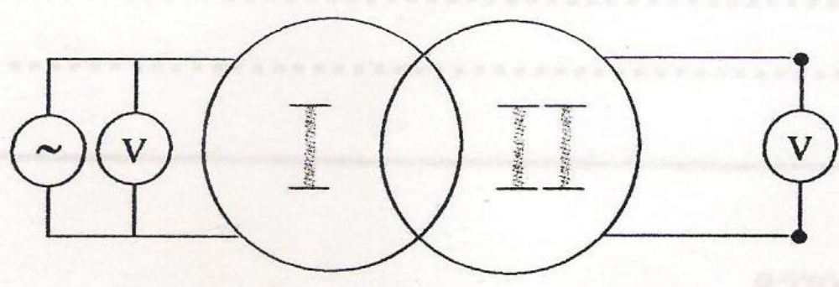
- Réalise un montage comportant un transformateur et un GBF délivrant une tension alternative.

A 2- EXPLOITATION

- Mesure la tension d’entrée du transformateur.
Ue = 220 V
- Mesure la tension de sortie.
Us = 12V
- Compare ces deux tensions
Us < Ue

A 3- CONCLUSION

Ce transformateur abaisse la valeur efficace de la tension alternative sinusoïdale : c’est un transformateur abaisseur de tension
NB : il existe des transformateurs qui élèvent la tension d’entrée ; ce sont des transformateurs élévateurs de tension

- ACTIVITE 2 : Redressement d’une tension alternative sinusoïdale

B 1- EXPERIENCE

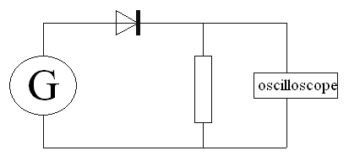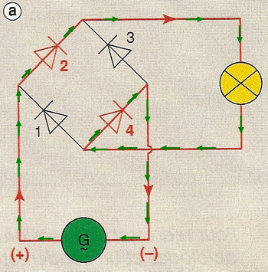
- Réalise le redressement simple alternance à l’aide d’une diode(1)
- Visualise la tension obtenue (1)
- Réalise le redressement double alternance à l’aide d’un pont de diodes (2)
- Visualise la tension obtenue (2)

B 2- EXPLOITATION
- Représente ce que tu visualises (1)
Redressement simple alternance
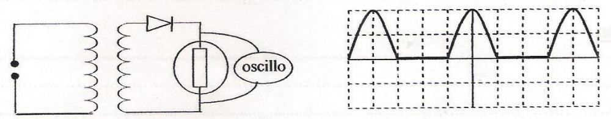
- Représente ce que tu visualises
Redressement double alternance

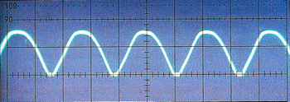
B 3- CONCLUSION
Quand on introduit une diode dans le circuit, on obtient un redressement mono alternance
Quand on introduit un pont de diodes dans le circuit, on obtient un redressement double alternance

- Lissage d’une tension redressée

- C 1- EXPERIENCE

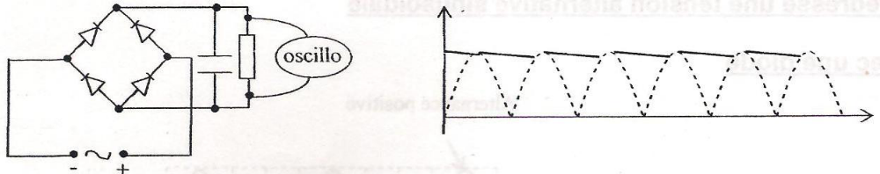

Complète le montage précédent avec un condensateur

C 2- EXPLOITATION

- Observe l’effet du condensateur sur la tension redressée
Le condensateur lisse la tension
- Représente cette tension redressée
Lissage de la tension
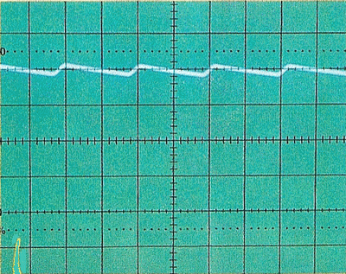
- Compare cette tension visualisée à la visualisation de la tension d’une pile
La tension lissée est semblable à celle de la pile

C 3- CONCLUSION

Quand on introduit un condensateur dans le circuit, on obtient une tension lissée.
Cette caractéristique est semblable à celle de la pile

